Waartoe ben ik naar het klooster gekomen, en wat maakt dat ik blijf? Ik ben hier om God. Dat klinkt al gauw alsof ik weet waar God is, wie God is. Dat is niet zo. Toch kan ik niet zeggen dat ik helemaal niets weet of dat mijn weg doelloos is. Mijn weg is een zoektocht naar God. Niet doelloos, wel eindeloos. Voortgaande op mijn zoektocht naar God dringt het steeds dieper tot mij door dat God allang op zoek was naar mij. Helaas besef ik dat slechts op mijn beste momenten. God IS er. Ben ik er wel? Niet God speelt verstoppertje, maar ik. Des te meer verlang ik naar momenten van leven, van tevoorschijn komen in Gods eenheid. Ik zet alles in om te leven vanuit eenheid met God, en ik hoop dat die eenheid mijn dood zal zijn.

¶ Bijbel - Johannes 13, 3
Hij weet dat de Vader hem alles in handen heeft gegeven en dat hij van bij God gekomen is en tot God heengaat.
¶ Regel van Benedictus – Proloog 50
Laten wij dan ook nooit afwijken van hetgeen Hij ons geleerd heeft, maar in zijn leer tot aan de dood in het klooster volharden om door ons geduld deel te nemen aan het lijden van Christus, en zo te verdienen om ook deelgenoten te worden van zijn Rijk.
¶ Constituties – 3,5
Heel de ordening van het klooster is erop gericht de monniken innig met Christus te verenigen, want alleen als de monnik met heel de drang van zijn hart op de Heer Jezus betrokken is, kunnen de eigen gaven van de cisterciënzerroeping in hem tot bloei komen.
¶ Vormingsplan (Ratio formationis) - Citaat titelpagina + § 2
Geroepen om omgevormd te worden naar het beeld van Christus (2 Korintiërs 3,18).
Het doel van de monastieke weg is een groeiende omvorming van de persoon tot gelijkenis met Christus door de werking van Gods Geest.

¶ Catechismus Katholieke Kerk - § 356
Van alle zichtbare schepselen is alleen de mens 'in staat zijn Schepper te kennen en lief te hebben'; hij is 'het enig schepsel op aarde dat om zichzelf door God is gewild'; hij alleen is geroepen door kennis en liefde te delen in het leven van God. Hij is met dit doel geschapen en dit is de diepste grond van zijn waardigheid. Welke reden hebt U, aan de mens zo'n grote waardigheid te geven? Zeker de onschatbare liefde waarmee U in Uzelf ernaar gekeken hebt en er verliefd op geworden zijt; want uit liefde hebt Gij dit schepsel geschapen, uit liefde hebt Gij het een bestaan geschonken dat in staat is uw eeuwig goed te smaken. (Catharina van Siena, Dial. 4,13).

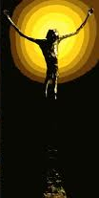

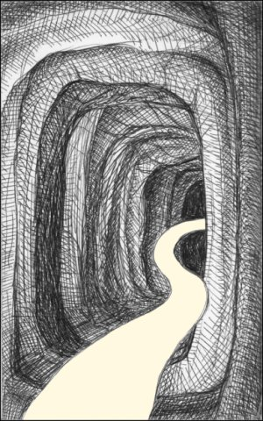
OUDE MONASTICA - Cassianus, Gesprek 1, 2-6 Richtdoel en einddoel
Het einddoel [telos] van onze levensstaat is het rijk Gods; het richtdoel [skopos] echter is de zuiverheid des harten, zonder welke iemand onmogelijk tot dat einddoel [telos] kan geraken. Met dit richtdoel [skopos] vast voor ogen zullen wij onze weg richten als langs een vaste lijn; en indien onze aandacht daar een weinig van is afgeweken, moeten wij terstond weer onze blik erop vestigen en zo als naar een zuiver richtsnoer onze afwijking herstellen. Als de geest niets heeft waartoe hij telkens terugkeert, waarnaar hij bij voorkeur streeft, zal hij noodzakelijk voortdurend met elke wind meewaaien naargelang de verscheidenheid van wat in hem opkomt.
Zo komt het dat sommigen de grootste rijkdommen van deze wereld, grote sommen goud en zilver en zelfs prachtige landgoederen verlaten en daarna hun rust verliezen om een mesje, een schrijfstift, een naald of een pen. Als ze hun oog gericht gehouden hadden op de zuiverheid des harten, zouden zij voorwaar nooit die onrust over kleine dingen bij zich hebben toegelaten. Er zijn er die zo jaloers een boek bewaren, dat zij niet kunnen hebben dat een ander daar maar even in leest of het zelfs maar met de vinger aanraakt. Zo wordt voor hen een aanleiding tot ongeduld en dood, wat hun juist gelegenheid geeft om te groeien in het geduld en de liefde en al hebben zij al hun rijkdom uitgedeeld ter liefde van Christus, zij blijven hun vroegere gehechtheid behouden, nu aan kleinigheden waarover zij zich gemakkelijk opwinden.
Omdat hun de liefde ontbreekt wordt hun leven volkomen onvruchtbaar en leeg. De zalige apostel Paulus voorzag dit in de geest, toen hij zei: Al geef ik ook mijn hele vermogen tot spijs aan de armen en al lever ik mijn lichaam over aan de vuurdood: als ik de liefde niet heb, baat het mij niets (1 Kor. 13,3). Daaruit blijkt duidelijk, dat men niet volmaakt is door alle rijkdom op te geven en waardigheden te verachten, indien men niet die liefde bezit die bestaat in de zuiverheid van hart. Want niet afgunstig zijn, niet verwaand, niet toornig worden, niet onedel handelen, niet het zijne zoeken, zich niet verheugen over de boosheid, het kwade niet denken enzovoorts: wat is dat anders dan voortdurend een volmaakt en geheel zuiver hart aan God opdragen en het smetteloos bewaren voor alle onrust?

KERKVADERS – naar Gregorius van Nyssa, 8e Preek op het Hooglied
De ziel reist, haar verlangen naar iets steeds groters volgend, naar het onbegrensde.

CISTERCIËNZER AUTEURS - Bernardus van Clairvaux –God liefhebben
De Schrift zegt ook dat God alles heeft gemaakt omwille van Zichzelf (Spr. 16:4 Vulgaat). Daarom zal het maaksel beslist ooit eens in eenheid en harmonie met zijn Maker komen.
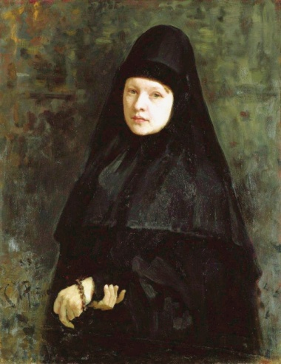
gedicht

NON

bij een schilderij van Ilja Repin

Zal men niet denken : was zij wel echt non
en geen model, verkleed in dat habijt –
sinds ik me zag zo, kuis gekonterfeit,
is het of ik mijn vroomheid maar verzon

terwille van zijn schildersoog, verleid
me vrouw te voelen, lichaam, ingang, bron
voor een bevruchting die zijn blik begon
en zijn penseel genoot – in ledigheid

ben ik – zijn wil bevredigd aan de verf –
sindsdien van mijn gevoel het stille midden
rondom de godsgeboorte die ik derf,

mijn ziel een stoppelveld waarboven groot
de slechtvalk van het kruisbeeld hangt te bidden
om pijlscherp neer te duiken in mijn schoot.

C. O. Jellema (1936-2003)

EIGENTIJDS – Michael Casey - VOLUIT GODDELIJK, VOLUIT MENSELIJK
Volgens de leer van vele kerkvaders, vooral die van het oosten, bestaat het christelijk leven niet zozeer uit ‘goed zijn’ maar veeleer in ‘God worden’. Het werk van de Heilige Geest in ons gaat verder dan de hervorming van onze moraliteit. Het gaat er om dat we zó gevormd worden dat we deelgenoten worden van de goddelijke natuur, en hierdoor in staat zijn om de onmogelijke eisen te vervullen die het Nieuwe Testament ons oplegt. We gaan ons gedragen zoals Jezus dat leerde, niet door een of andere reusachtige wilsinspanning van onze kant, maar omdat we andere wezens zijn geworden. We zijn herboren in een andere bestaanssfeer. We zijn de voortbrengselen van Gods nieuwe scheppingsdaad. Vergoddelijking is Gods werk, en niet het resultaat van menselijk streven.
Voor velen van ons is dit een beetje teveel van het goede. Moraliteit kunnen we nog begrijpen en de goddelijke barmhartigheid gaat ons begripsvermogen niet te boven. Het is veel lastiger om de roep en de gave om te zijn zoals God is te vatten.
De reden hiervoor is onze diepgaande ontevredenheid met de onvolkomenheid van onze menselijke natuur. Om van het tegenovergestelde overtuigd te raken moeten we de menswording van God, het centrale mysterie van ons geloof, overwegen. Dit centrale mysterie van de menswording betekent voor ons dat de menselijke natuur dermate uit zichzelf een waardigheid bezit, dat het mogelijk is voor God om in die menselijke natuur te leven en te handelen. We zijn buitengesloten van het hemelse hof, maar we zijn ‘edele wezens’, door God geschapen voor gemeenschap met God, niet als buitenstaanders maar als personen die toegeleid worden naar een intieme deelname aan het goddelijk zijn.
Door het mens-zijn van Jezus te overwegen kunnen we onszelf leren te aanvaarden als menselijk en toe te geven dat het door God’s genade voor ons mogelijk is om te leven en te handelen zoals Hij deed –en volkomen te zijn, zoals God onze Vader volkomen is. Door nog dieper door te dringen in het mysterie van Jezus, gaan we ons eigen innerlijk mysterie nog intenser ervaren. Ons begrip van Jezus groeit doordat we beschikken over onze eigen ervaring en daar op te reflecteren, en van de andere kant krijgt ons eigen leven betekenis in het licht van een dieper besef van de dynamiek van Christus’ leven.
We zijn vergoddelijkt in de mate waarin niets van onze menselijkheid wordt ontkend, veracht of aan voorbij gezien wordt, wanneer niets van wat ons mens maakt verloren is of achtergelaten wordt. Juist zoals Gods Zoon niets achterliet van zijn goddelijkheid gedurende zijn verblijf hier op aarde, zo zullen wij alles in onze levens het eeuwige leven indragen wat werkelijk menselijk is. Moge de menselijkheid van Jezus ons inspireren om onze eigen menselijkheid te accepteren in alle huidige ambiguïteit die daarbij hoort, zodat we door hem en met hem en in hem, op een manier die onze verbeelding te boven gaat, volop mogen delen in zijn goddelijkheid.
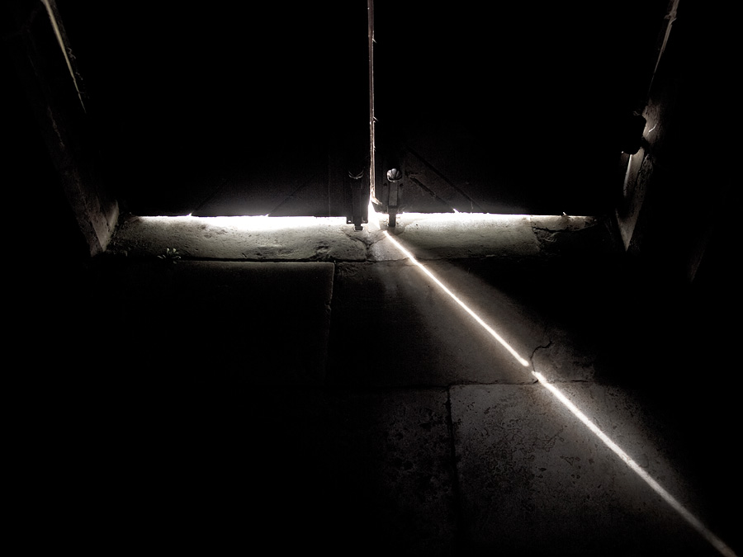
INDERTIJD: Augustinus (354-430 )

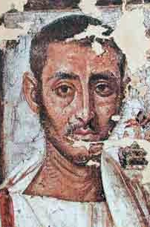
Hij zocht altijd het gezelschap van gelijkgezinden. Viermaal vormde hij een kring om zich heen: nog voor zijn bekering in een landhuis in Cassiciacum, ten noordoosten van Milaan (waar hij het geloof vond bij de bisschop van die stad, Ambrosius). De beoogde ernst van het verblijf daar vereiste eenzaamheid en die vond men buiten. Hij verbleef in Cassiciacum met vrienden van eind augustus 386 tot begin 387 - hij is dan tweeëndertig jaar. Zijn tweede kring vormde hij in Thagaste. In 388 was hij, na de dood van zijn moeder Monica, teruggegaan naar zijn geboorteplaats in Noord-Afrika. De gemeenschap in Thagaste was klein; slechts enkele geestgenoten vormden het gezelschap. Het doel was studie en meditatie. Of van een monastieke gemeenschap gesproken kan worden, is de vraag. In 391 werd Augustinus in de honderd vijftig kilometer van Thagaste gelegen havenplaats Hippo tot het priesterschap geroepen. Als hij in zijn kerk in Hippo preekte, waren alle aanwezige gelovigen zijn gesprekspartners -de taal van de preken wijst het uit. En zijn Belijdenissen zijn een groot tweegesprek met God. Augustinus was in de allerhoogste zin een gemeenschapsmens. De derde gemeenschap, nu een monastieke, ontstond in Hippo. In 395 werd hij de opvolger van zijn bisschop Valerius. Hij stichtte een nieuwe kloostergemeenschap voor de geestelijken aan de kathedraal verbonden, en hij zal er tot zijn dood in 430 - hij is dan vierenzeventig jaar -deel van blijven uitmaken.
De jaren van het ontstaan van de kloostergemeenschap in Hippo vallen bijna samen met het ontstaan van het kloosterleven, kluizenaarsleven voor een deel, in de Egyptische woestijn. Over ascetisme en uiterlijke gestrengheden wordt in de Regel van Augustinus niet gesproken. De gemeenschap van Augustinus, zoals die uit de Regel is af te leiden, er een van heren. Het klassieke evenwichtsideaal wordt overal zichtbaar. Men leze het begin van de derde paragraaf van de Regel: 'Beheers uw lichaam door middel van vasten en onthouding van eten en drinken, zoveel als uw gezondheid het toelaat. Wanneer iemand niet kan vasten, mag hij alleen iets tot zich nemen op het uur van het middagmaal, tenzij in geval van ziekte.' Elke rechtlijnigheid is hier vreemd aan. De mens en niet het voorschrift staat centraal. Het kloosterleven dat in de Regel zichtbaar wordt, is zeer humaan. En die humaniteit blijkt vooral hieruit: bijna alles is op het gemeenschappelijk leven gericht. Heel mooi is dit voorschrift: 'Geen opvallende kleren dragen. Probeer niet in de smaak te vallen door kleding, maar door uw levenswandel.' De gelijkheid -die ook gelijkheid in bezit of bezitloosheid is - staat centraal in de gemeenschapsbeleving. De gematigdheid, een van die uitingen van klassiek evenwicht, staat in de Regel niet minder centraal. Misschien de ongewoonste passage in de Regel is deze: Ook al valt uw oog eens op een vrouw, u mag de blik nooit strak op iemand gericht houden. Het is u niet verboden om naar vrouwen te kijken wanneer u zich normaal voortbeweegt, maar het is wel principieel verkeerd om hen te begeren of door hen begeerd te willen worden. Niet alleen door fysiek en emotioneel contact kan de begeerte naar vrouwen opkomen maar ook door het elkaar zien. Het 'oogcontact' wordt nader uitgewerkt. Alleen al uit een passage als deze wordt het duidelijk dat het bij Augustinus om stadskloosters gaat: de bewoners ervan bewegen zich - zij het nooit alleen - buiten de muren van het huis, namen dus in zekere zin deel aan het stadsleven. De rigoureuze afzondering van de woestijn die zich zal voortzetten in het kloosterleven als beschreven in de Regel van Benedictus ontbreekt hier geheel.
Met Augustinus' dood en de verwoesting van Hippo zou het klooster zijn verdwenen. Maar de Regel werkte door en werd zichtbaar in twee andere beroemde regels: die van de Meester (de souffleur van Benedictus) en die van Benedictus zelf. In de laatste zijn niet minder dan twintig 'verwijzingen' naar de Regel van Augustinus te vinden. Augustinus en Benedictus hadden elkaar meteen begrepen in beider bijna gelijke mededeling dat het innerlijke bidden met het uiterlijke moet overeenstemmen. Dat is het begin van de contemplatie. Van de eeuwigheid ook. Het onderhouden van de monotone kloosterregel is het voorspel daartoe.
Kees Fens (Uit de Inleiding op de Regel van Augustinus,2005).

